Rīgā, 2026. gada 9. septembrī
Informācija medijiem

LEPOJAMIES:

ALŪKSNES PIRMSSKOLAS IZGLĪTĪBAS IESTĀDES “SPRĪDĪTIS”
DESMITAIS DARBĪBAS GADS EKOSKOLU PROGRAMMĀ NOVĒRTĒTS AR:
PRESTIŽO ZAĻĀ KAROGA BALVU UN EKOSKOLU VĒSTNIEKU STATUSU!

PALDIES IESTĀDES EKOPADOMEI, PEDAGOGIEM, BĒRNIEM, VECĀKIEM PAR IEINTERESĒTU, JĒGPILNU UN AKTĪVU DARBU!

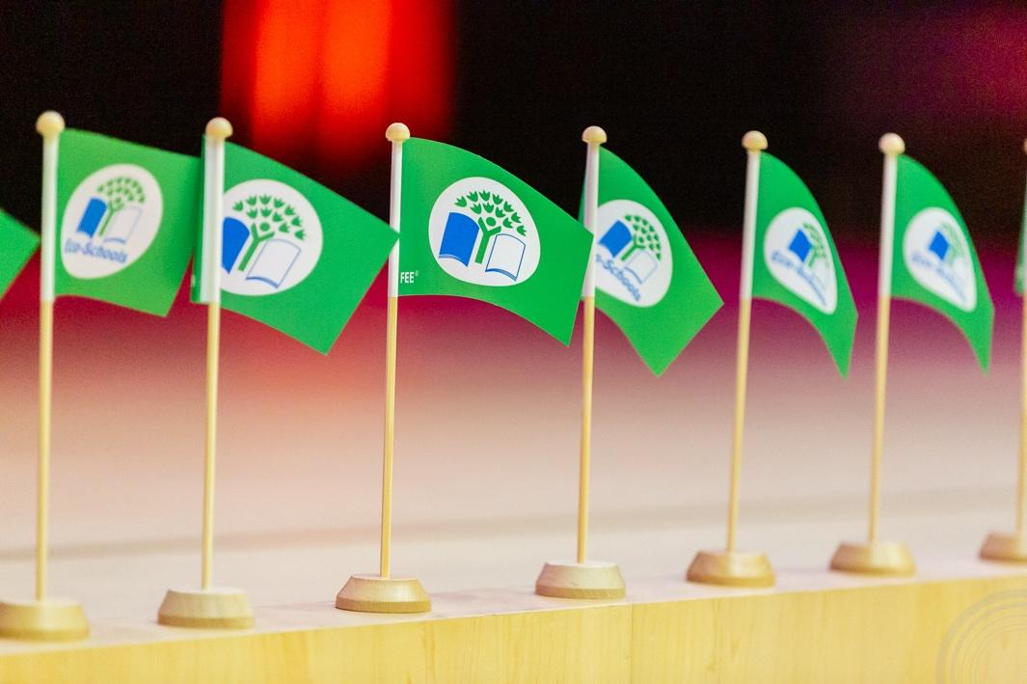

Par nozīmīgu pienesumu vides izglītībā Ekoskolas programmas apbalvojumus saņem vairāk nekā 200 izglītības iestādes

Ik gadu starptautiskā Ekoskolu kustība Latvijā piesaista jaunus dalībniekus, kuri gatavi aktīvi darboties ilgtspējīgākas nākotnes labā un integrēt vides aizsardzības principus savā ikdienā. Lai izteiktu atzinību par mērķtiecīgu darbu, tālredzīgu pieeju un sabiedrības iesaistīšanu, Vides izglītības fonds rīko ikgadējo Ekoskolu apbalvošanas ceremoniju.

Šogad kopā tiek apbalvota 221 izglītības iestāde: 94 saņems prestižo starptautisko Zaļo karogu, tostarp astoņas – augstāko programmas apbalvojumu, Ekoskolu Zaļo karogu ar vēstnieku statusu, bet 50 iestādes iegūs Latvijas Ekoskolu sertifikātu. Apbalvoto vidū ir visdažādāko līmeņu izglītības iestādes – sākot no pirmskolas izglītības iestādēm līdz pat koledžām, tehnikumiem un augstskolām.

Vides izglītības fonda programmas Ekoskolu vadītājs Daniels Trukšāns: “Šogad apbalvoto izglītības iestāžu skaits vēlreiz apliecina, ka vides izglītība un videi draudzīga rīcība kļūst par neatņemamu izglītības sastāvdaļu Latvijā. Ekoskolu programmā bērni, jaunieši un pedagogi ne tikai apgūst zināšanas par vides aizsardzības jautājumiem, bet arī īsteno reālas pārmaiņas savā ikdienā un kopienā. Pārmaiņas sākas ar nelieliem, bet mērķtiecīgiem soļiem, tāpēc gandarījums par visiem iegūtiem apbalvojumiem un katru izglītības iestādi, kas darbojas programmā.”

Katru gadu izglītības iestāžu sasniegumus vērtē neatkarīga Ekoskolu nacionālā žūrija, balstoties uz Ekoskolu programmas kritērijiem un 7 soļu metodoloģiju. Izvērtēšanas procesā piedalās pārstāvji no dažādām institūcijām un organizācijām: Baltijas Vides foruma, Jaunatnes starptautisko programmu aģentūras, SIA “ZAAO” Dabas un tehnoloģiju parka URDA, Vides izglītotāju asociācijas, Zero Waste Latvija, UNESCO Latvijas Nacionālās komisijas, Valsts izglītības attīstības aģentūras, Elektrum, Zaļās brīvības un Vides izglītības fonda.

Ekoskolu apbalvošanas ceremonija notiks 3. novembrī plkst. 11.00 Latvijas Nacionālās bibliotēkas Ziedoņa zālē.

Ar apbalvoto izglītības iestāžu sarakstu var iepazīties šeit: ej.uz/ekoskolu_rezultati_2026
Ekoskolu programmas dalībnieki: ekoskolas.lv/#dalibnieki

Ekoskolu programma ir viena no visaptverošākajām un populārākajām vides izglītības pieejām pasaulē. Ekoskolu programmā Latvijā šobrīd darbojas vairāk nekā 200 izglītības iestādes (no pirmsskolām līdz pat augstskolām), bet visā pasaulē programmā ir iesaistītas vairāk nekā 54 000 izglītības iestādes 101 valstī. Programmā tiek aicināta piedalīties ikviena izglītības iestāde, kas gatava savā darbā ilgtermiņā pievērsties vides aizsardzības un ilgtspējīgas attīstības jautājumiem.
Ekoskolu programmā var darboties, arī nepretendējot uz Ekoskolas statusu, bet vienkārši piedaloties programmas vides izglītības aktivitātēs – akcijās, kampaņās, konkursos, apmācībās, pieredzes apmaiņās, forumos u.c. Dalība Ekoskolu programmā ir vērtīgs ieguvums ne tikai izglītības iestādes kolektīvam, bet arī pašvaldībām, jo līdztekus citiem vides izglītības mērķiem programmā aktīvi tiek veicināta arī sabiedrības līdzdalība apkārtējās vides pārvaldībā.

Vides izglītības fonds:
http://www.videsfonds.lv
https://www.facebook.com/videsfonds/
https://www.instagram.com/fee_latvia/
https://www.tiktok.com/@fee_latvia

Ekoskolas:
https://ekoskolas.lv/

Kontaktinformācija saziņai:
Daniels Trukšāns, e-pasts: daniels.truksans@videsfonds.lv
Līva Kraujiņa, e-pasts: liva.kraujina@videsfonds.lv

Informāciju sagatavoja Justīne Paula Zīle, justine.paula.zile@videsfonds.lv

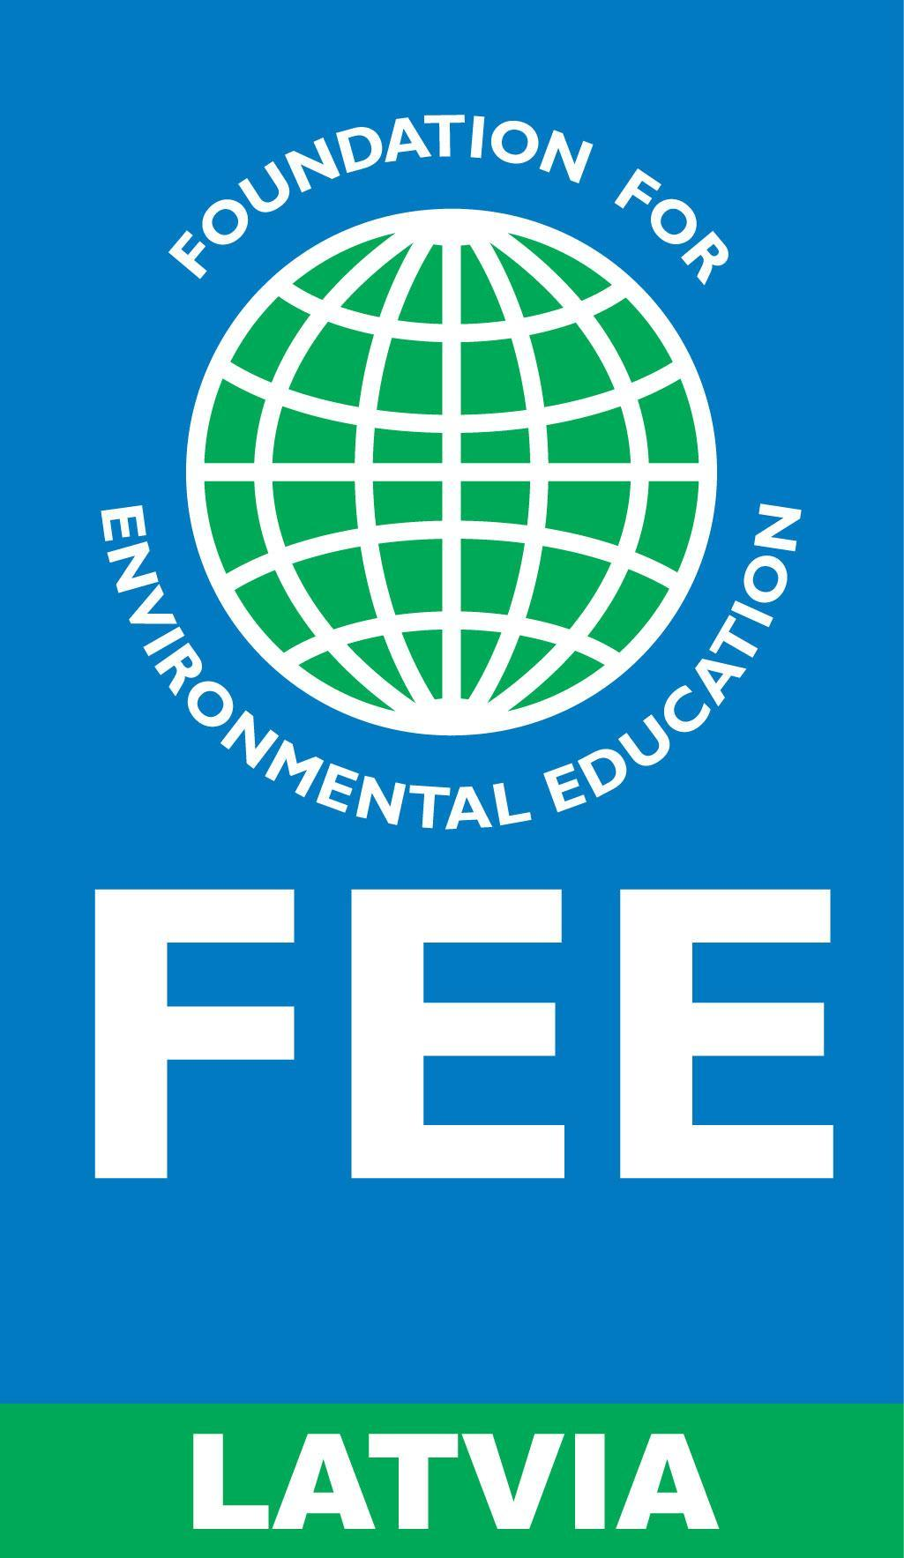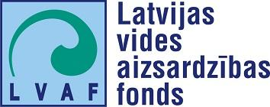

Ekoskolu programmu Latvijā īsteno nodibinājums “Vides izglītības fonds” ar Latvijas vides aizsardzības fonda finansiālu atbalstu projekta “FEE International programmu īstenošana Latvijā 2024.-2026. gadā” (projekta reģistrācijas Nr. 1-08/63/2024).

